Жизнь в движении!

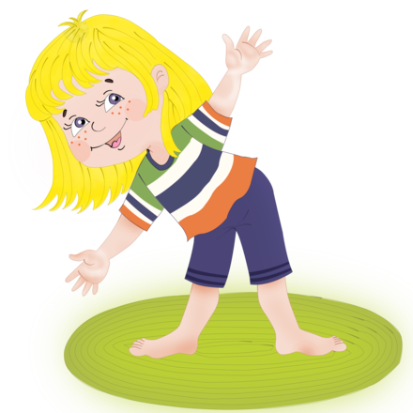
Двигательную активность ребёнку нужно максимально обеспечить главным образом во время прогулки.

Ребёнок может и должен не только сидеть и лежать, но и больше двигаться: залезать на горки и турники, ползать по расстеленному одеялу, ходить.

Спорт – это источник крепкого здоровья и правильного развития ребёнка, ведь занятия положительно влияют как на его физическое, так и на эмоциональное состояние.

Спорт также является, неотъемлемой частью здорового образа жизни детей. Отдавать ребёнка в какую-либо секцию лучше в возрасте от пяти лет, когда он уже понимает, нравятся ему эти занятия или нет.

Важно правильно выбрать спортивную секцию для ребёнка, ведь то, чем он занимается, должно быть интересно и полезно.

К примеру, занятия танцами и гимнастикой развивают все группы мышц, координацию, гибкость, растяжку. Катание на коньках улучшает сопротивляемость организма и хорошо подойдёт для детей с заболеваниями бронхов и лёгких. Занятия водным видом спорта развивают дыхательную систему, укрепляют нервную систему и закаляют ребёнка. Лыжный спорт подойдёт детям, которые часто простужаются, ведь он развивает силу, координацию и выносливость, улучшает работу сердца и сосудов, тренируют все группы мышц. Боевые искусства научат постоять за себя, закалят характер и сделают ребёнка психологически сильнее.

